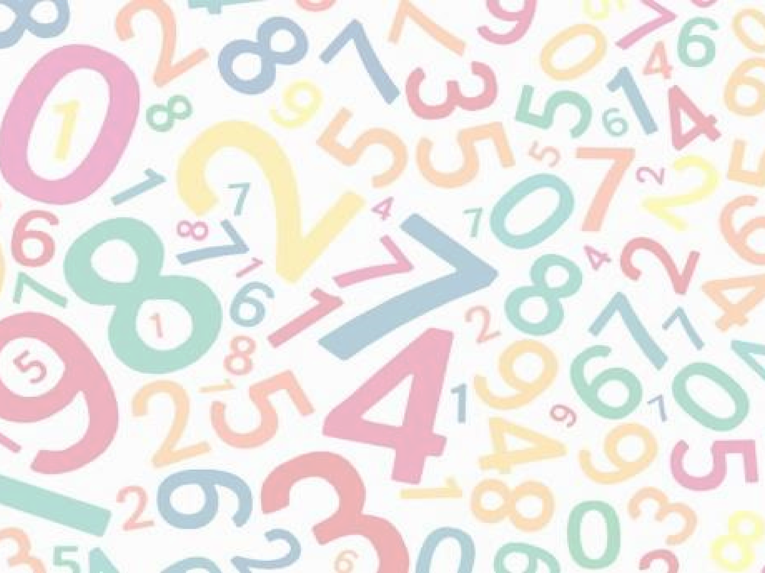
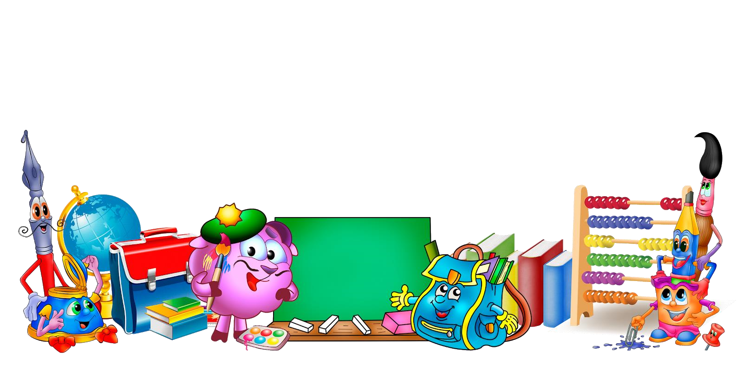
Мастер
-
класс для родителей
«Создание игр с математическим
содержанием»
Подготови
ла воспитатель
разновозрастной
группы «Веснушки»
Просвирякова Вита В
итальевна

Математика – наука Хороша и всем нужна. Без нее прожить нам трудно, Без нее нам жизнь сложна.
Математику недаром называют «царицей наук». Ее изучение оттачивает ум, увеличивает объем внимания и памяти, развивает логическое мышление,
формирует мыслительные операции. Занимаясь математикой, дети учатся анализировать, сравнивать, обобщать, аргументировать свои высказывания, строить простейшие умозаключения.
Использование дидактических игр расширяют представление малыша об окружающем мире, обучают ребёнка наблюдать и выделять характерные признаки предметов (величину, форму, цвет, а также устанавливать простейшие взаимосвязи.
Никто не сомневается и не оспаривает роли математики в развитии человечества.
Однако математика в школе продолжает оставаться одним из наиболее трудоемких предметов. Как же быть? Как сделать изучение математики более привлекательным и доступным, как облегчить переход от дошкольного обучения к школьному образованию?
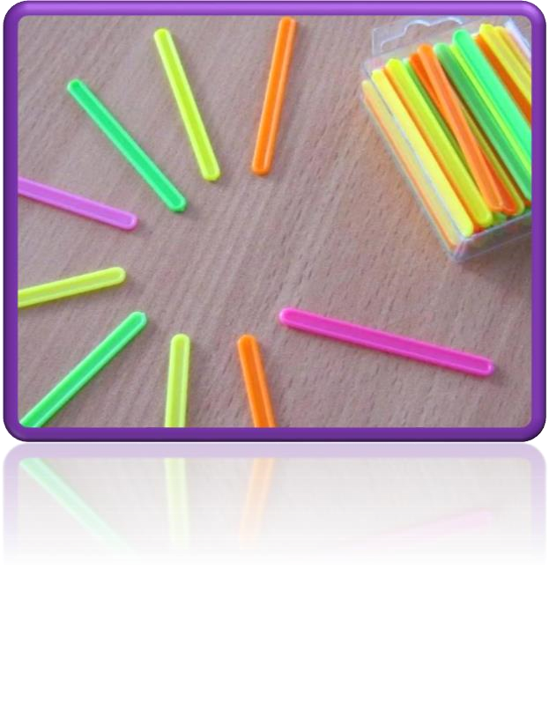
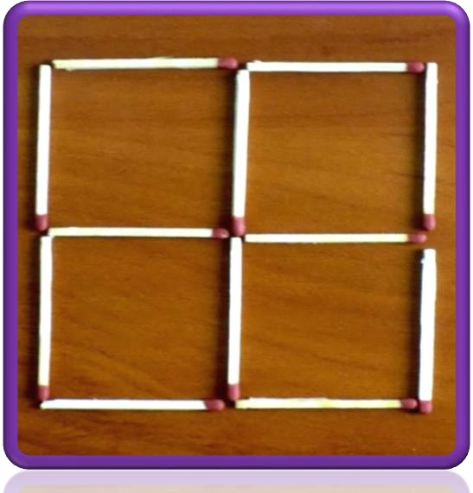
Хочу рассказать о том, как быстро и просто, без особых затрат можно изготовить увлекательные пособия.
Игра № 1. Для этой игры понадобятся счетные палочки.
Если их нет, то можно взять обычные спички
Волшебные палочки (предварительно срезав серу).Игра с ними поможет формированию геометрических

Мы 6 палочек возьмем И построим новый дом! Если 2 переложить,
В доме том не смогут жить, Он уже не дом, а флаг.
Кто сумеет сделать так?
Захотелось покопать –
Надо палочку убрать,
И переложить другую.
Так лопатку получу я!
А у вас она готова?
Передвинем палку снова,
А внизу одну возьмем,
И в коробку уберем.
Вышел стульчик! Отдыхайте!
Сколько палочек? Считайте. Сосчитали? Их четыре!
Ножки вы раздвиньте шире,
Спинку надо положить –
Будет стул столом служить!
Если вам не надоело,
Продолжаем наше дело: Сделаем дорожный знак,
Или треугольный флаг. Снова 2 переложили, И стрелу мы получили! Только вот стрела сломалась – Палочка одна осталась.
Мы ее на стол положим – Треугольник сделать сможем
представлений и развитию пространственного воображения детей, научит самостоятельно осуществлять поиск способа решения.
Головоломки с палочками содержат задания на преобразование одних фигур в другие. Для решения их надо составить фигуру по отдельным условиям или видоизменить ее.

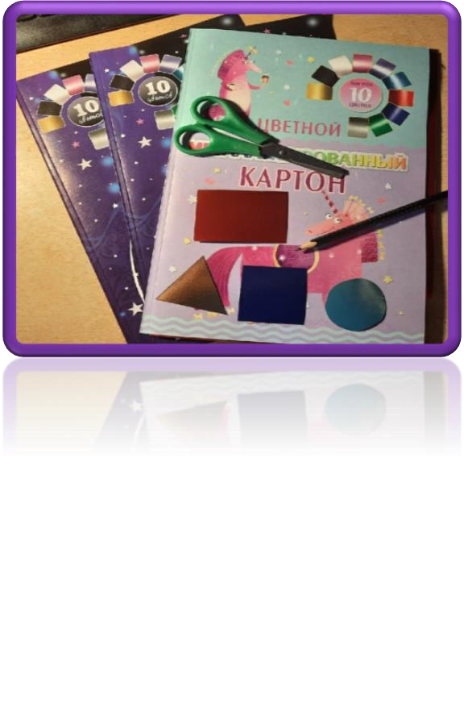
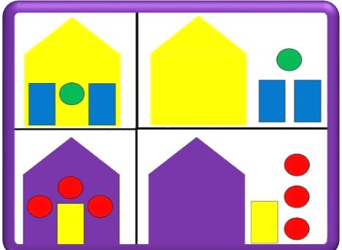
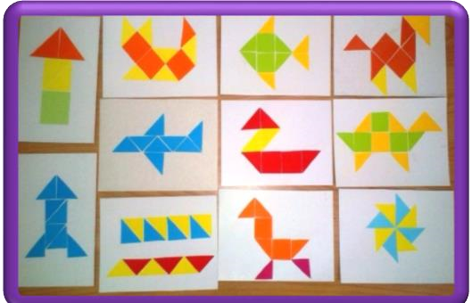
Игра № 2.
Геометрические
головоломки
Для создания данной игры нам понадобятся:
•
Набор картона
•
Ножницы
•
Карандаш
Вырезаем несколько квадратов, треугольников,
кругов, прямоугольников, ромбов, овалов,
пирамид.
И предлагаем детям составить изображения
предметов, животных, птиц, домов, людей по
представлению или предложенному образцу
Игры на составление
плоскостных изображений
предметов, животных, птиц,
домов из специальных наборов
геометрических фигур
Эти игры предназначены
для развития у детей
пространственного
воображения, логического и
интуитивного мышления. Игры
такого типа совершенствуют
наглядно
-
образное мышление
дошкольников, создают условия
для развития логических
компонентов мышления.
Так же они развивают
сообразительность, смекалку,
интерес, целенаправленность,
настойчивость,
самостоятельность.
Данная головоломка
помогает детям знакомиться с
геометрическими фигурами, не
только зрительно, но и
тактильно. По ходу игры можно
проговаривать с детьми цвет,
форму, величину.
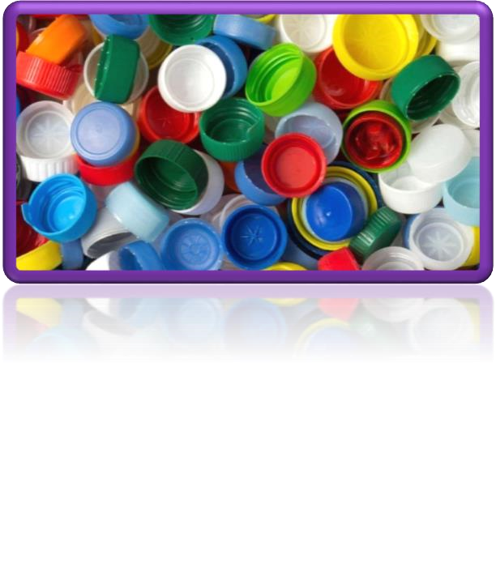
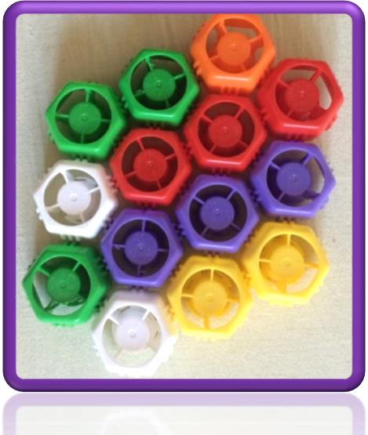
Игра № 3.
Разноцветные
крышки.
Для этой игры нам понадобятся
разноцветные пластиковые
крышечки от любых бутылок или
детского питания
Данная игра тоже представляет
собой игру
-
головоломку, и
направлена на развитие наглядно
-
образного и логического
мышления, пространственного
воображения и смекалки
.
Детям предлагаются задания:
•
Расставь кружки так, чтобы белый был
между желтым и красным, а желтый
был рядом с зеленым.
•
Расставь кружки так, чтобы красный
был между синим и зеленым, а зеленый
был рядом с желтым.
•
Расставь кружки так, чтобы большой
кружок стоял между красным и
коричневым, жёлтый слева т красного,
но справа от зелёного, и т.д…
Так же можно предложить ребенку
поиграть в известную всем игру
«Мозаика» и составить из крышек
любое изображение
